智慧物业管理系统 - 数据库设计文档
目录
智慧物业管理系统 - 数据库设计文档 1
1. ER图（实体关系图） 3
2. 表结构设计 4
2.1 用户信息表 (sys_user_info) 4
2.2 角色信息表 (sys_role_info) 4
2.3 用户角色关联表 (sys_user_role) 5
2.4 权限信息表 (sys_permission_info) 5
2.5 角色权限关联表 (sys_role_permission) 6
2.6 小区信息表 (community_info) 6
2.7 楼栋信息表 (building_info) 7
2.8 房屋信息表 (house_info) 7
2.9 业主信息表 (owner_info) 8
2.10 业主房屋关联表 (owner_house_rel) 9
2.11 费用项目表 (fee_item) 10
2.12 账单信息表 (bill_info) 11
2.13 缴费记录表 (payment_record) 12
2.14 报修工单表 (repair_order) 12
2.15 投诉建议表 (complaint_suggestion) 13
3. 表关系说明 13
4. 索引设计 14
5. 数据字典（枚举值说明） 15
5.1 用户状态 (sys_user_info.status) 15
5.2 角色类型 (sys_role_info.role_type) 16
5.3 权限类型 (sys_permission_info.permission_type) 16
5.4 是否可见 (sys_permission_info.visible) 16
5.5 房屋状态 (house_info.status) 16
5.6 业主性别 (owner_info.gender) 16
5.7 关系类型 (owner_house_rel.relation_type) 17
5.8 是否为主业 (owner_house_rel.is_primary) 17
5.9 费用类型 (fee_item.item_type) 17
5.10 计算方式 (fee_item.calc_method) 17
5.11 账单状态 (bill_info.status) 18
5.12 支付方式 (bill_info.pay_method / payment_record.pay_method) 18
5.13 报修类型 (repair_order.repair_type) 18
5.14 报修优先级 (repair_order.priority) 19
5.15 报修状态 (repair_order.status) 19
5.16 投诉类型 (complaint_suggestion.type) 19
5.17 投诉状态 (complaint_suggestion.status) 19

- ER图（实体关系图）
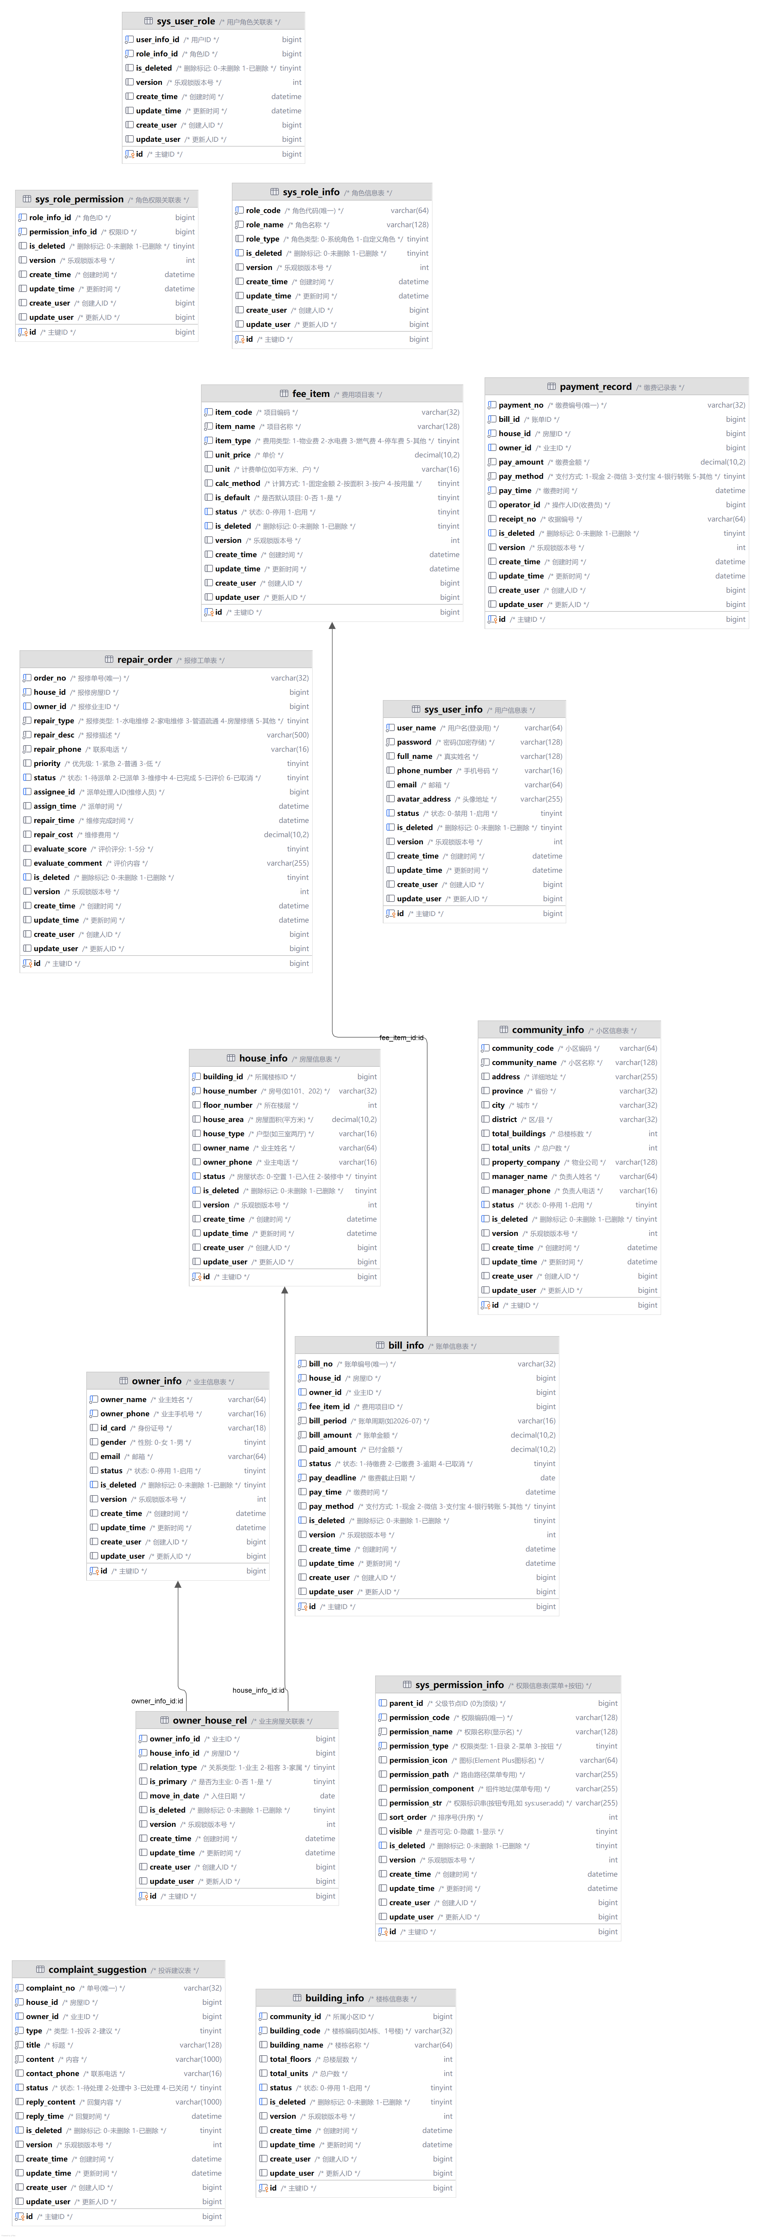

2. 表结构设计

2.1 用户信息表 (sys_user_info)
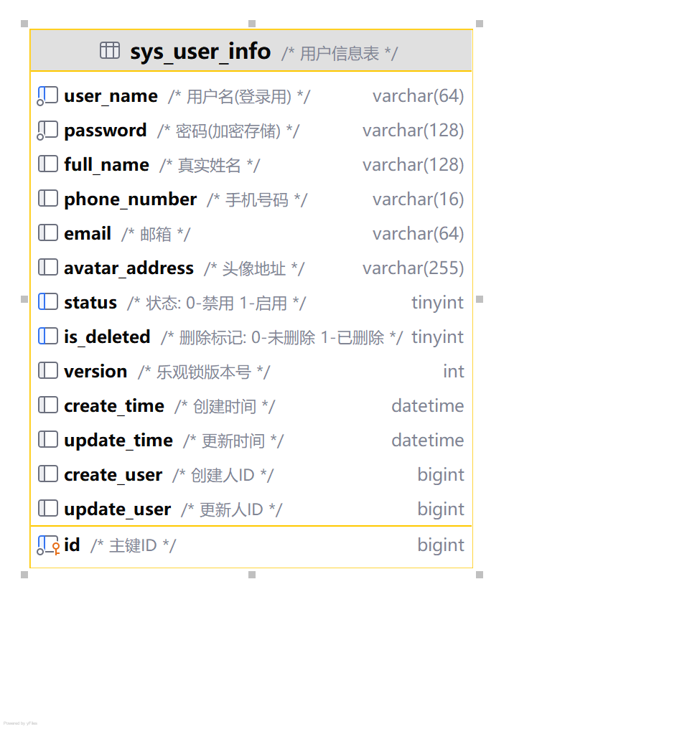

2.2 角色信息表 (sys_role_info)
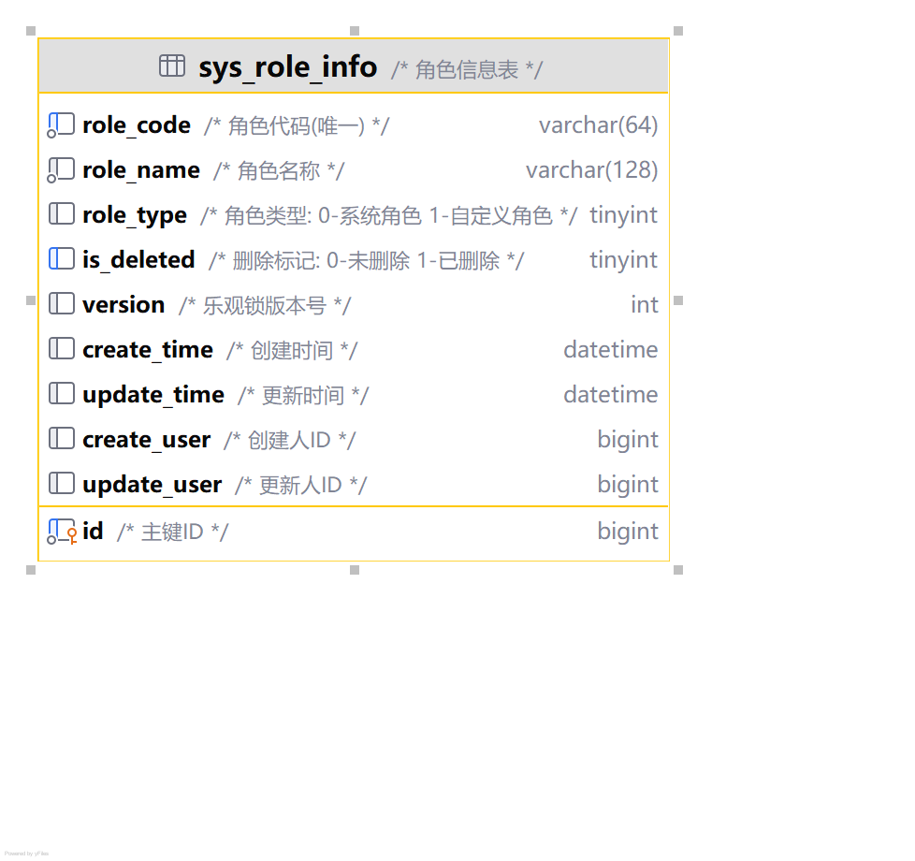

2.3 用户角色关联表 (sys_user_role)
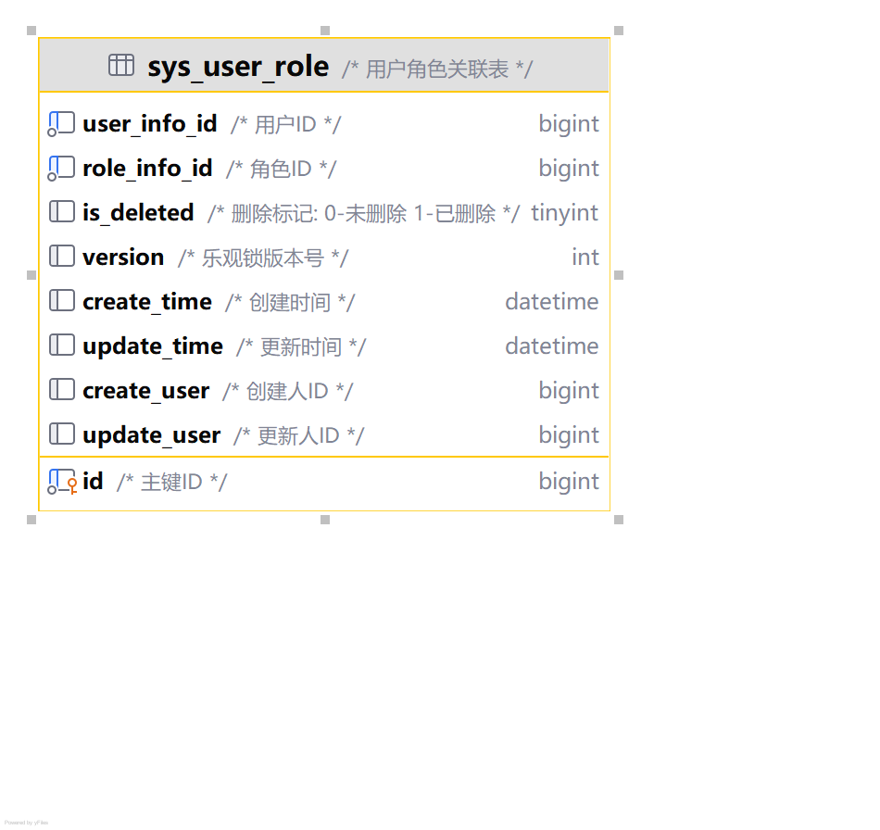

2.4 权限信息表 (sys_permission_info)
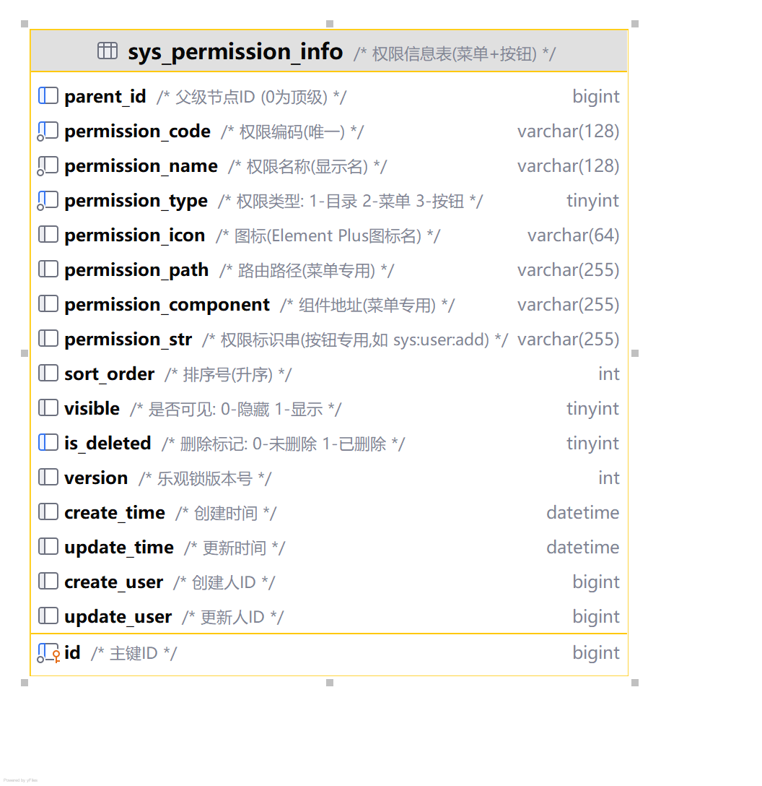

2.5 角色权限关联表 (sys_role_permission)
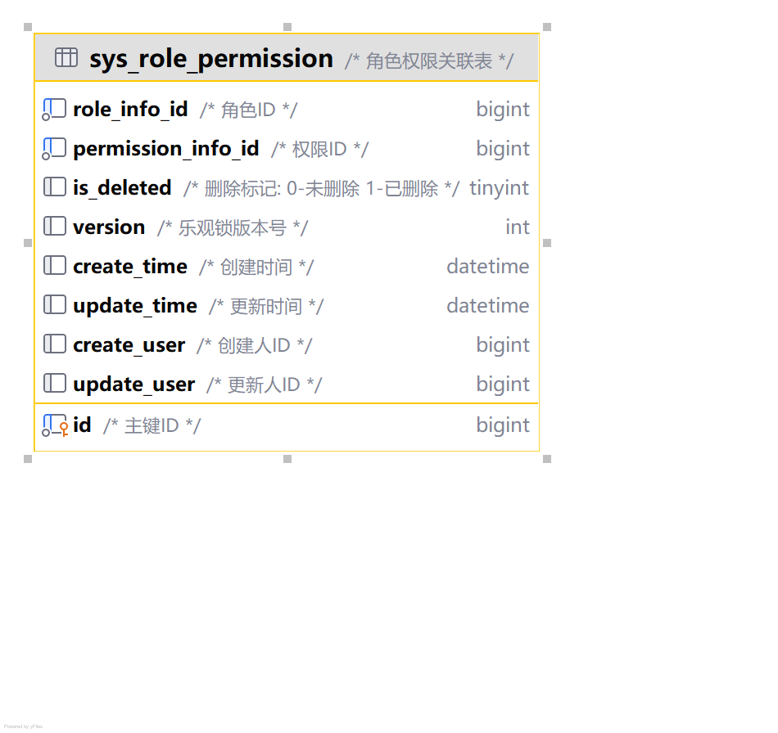

2.6 小区信息表 (community_info)
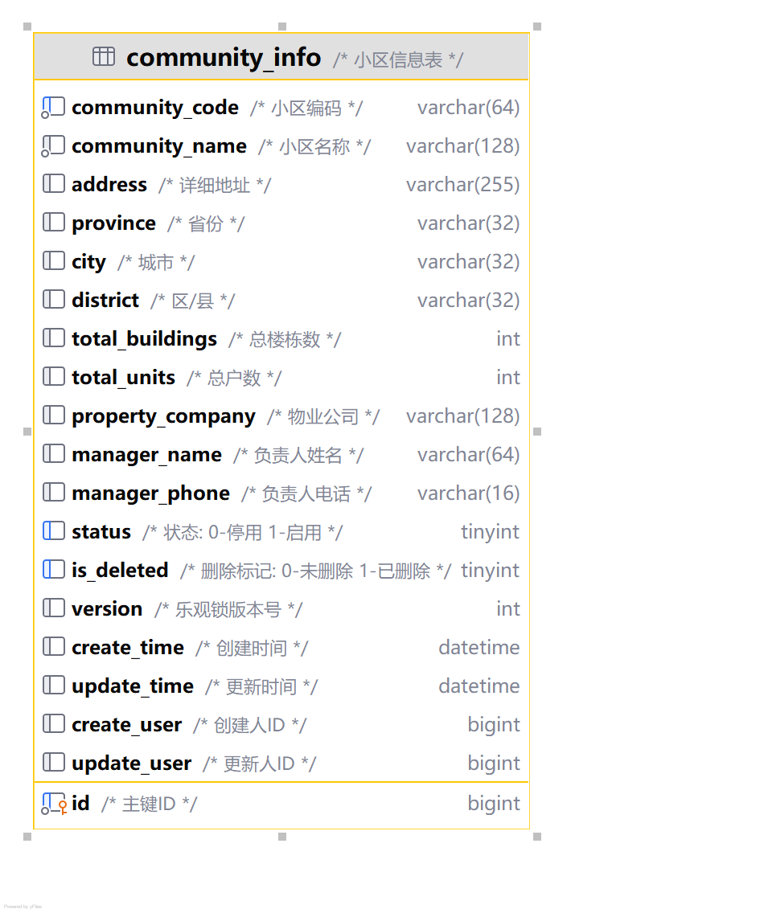

2.7 楼栋信息表 (building_info)
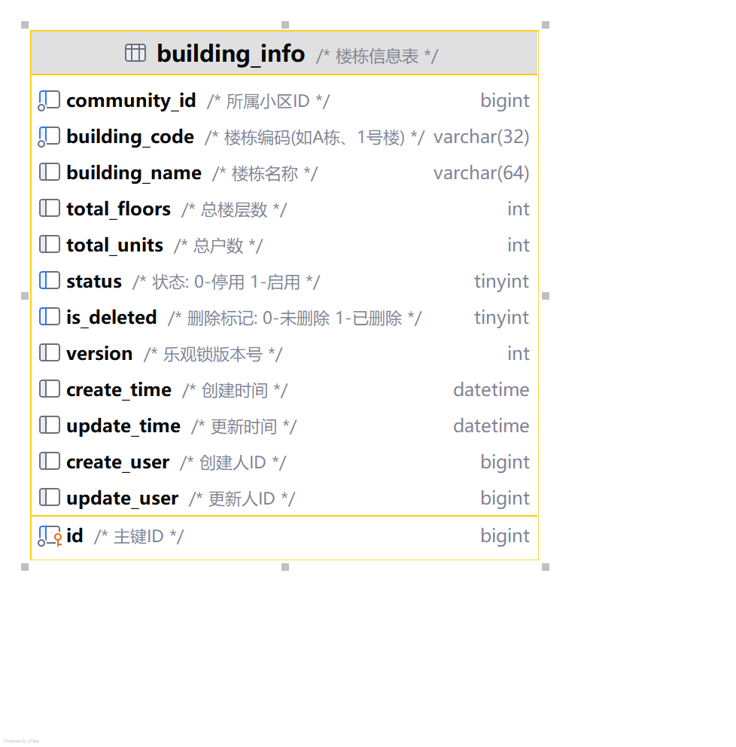

2.8 房屋信息表 (house_info)
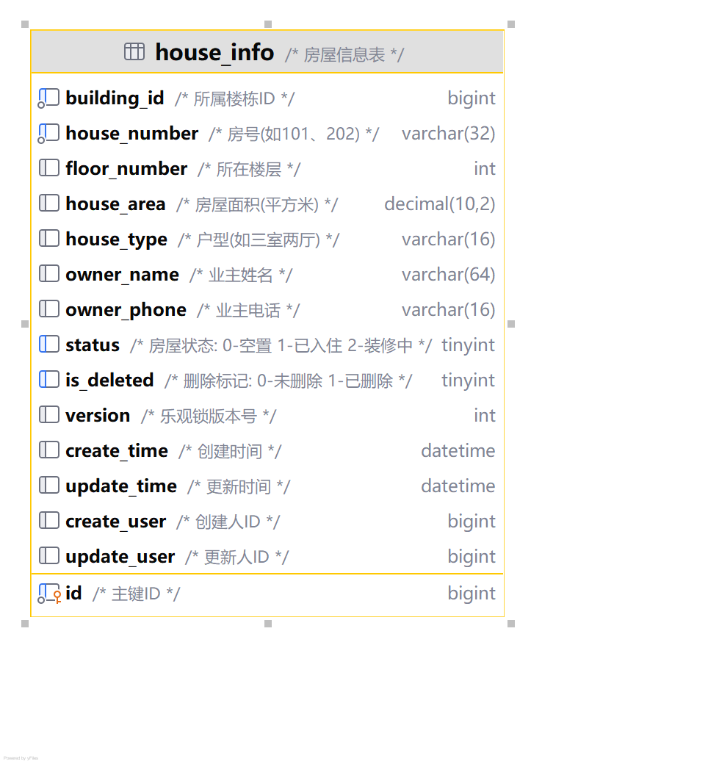

2.9 业主信息表 (owner_info)
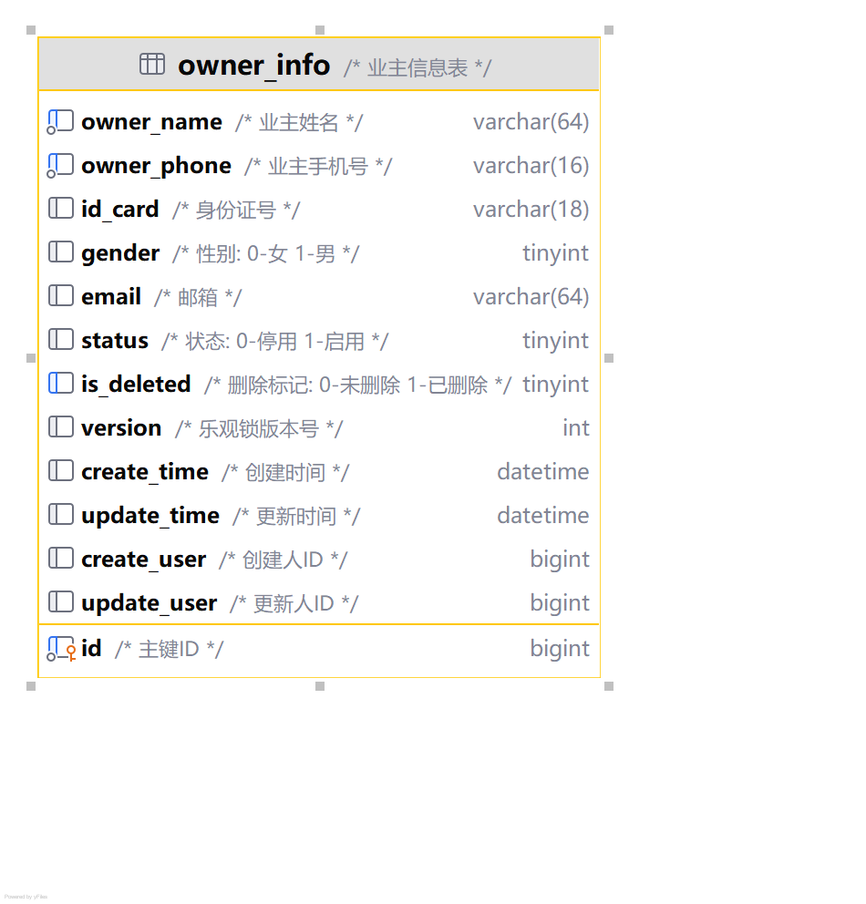

2.10 业主房屋关联表 (owner_house_rel)
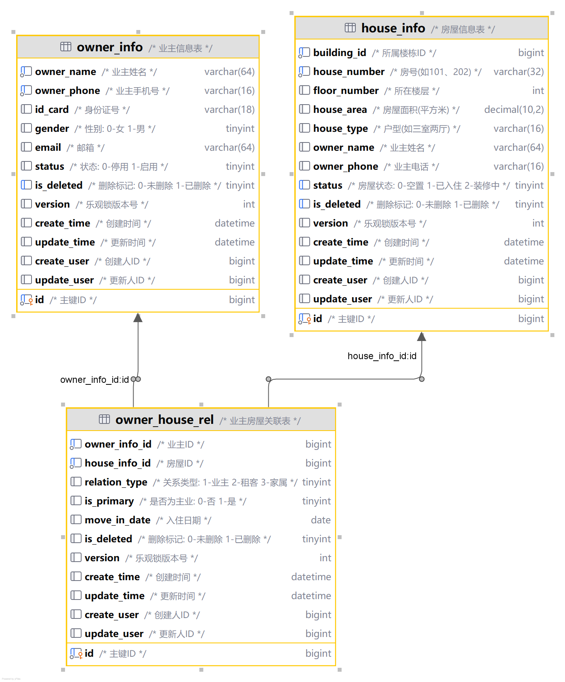

2.11 费用项目表 (fee_item)
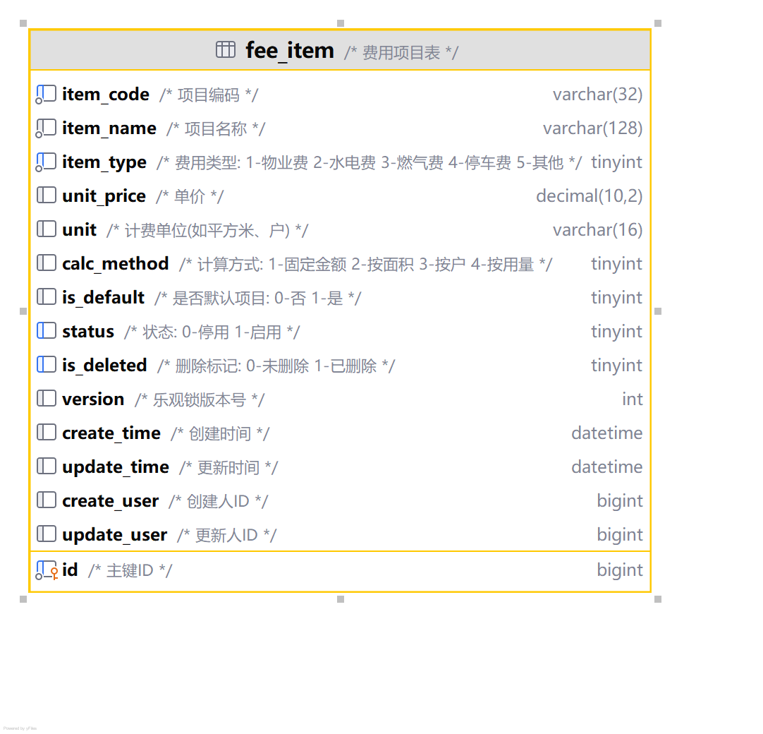

2.12 账单信息表 (bill_info)
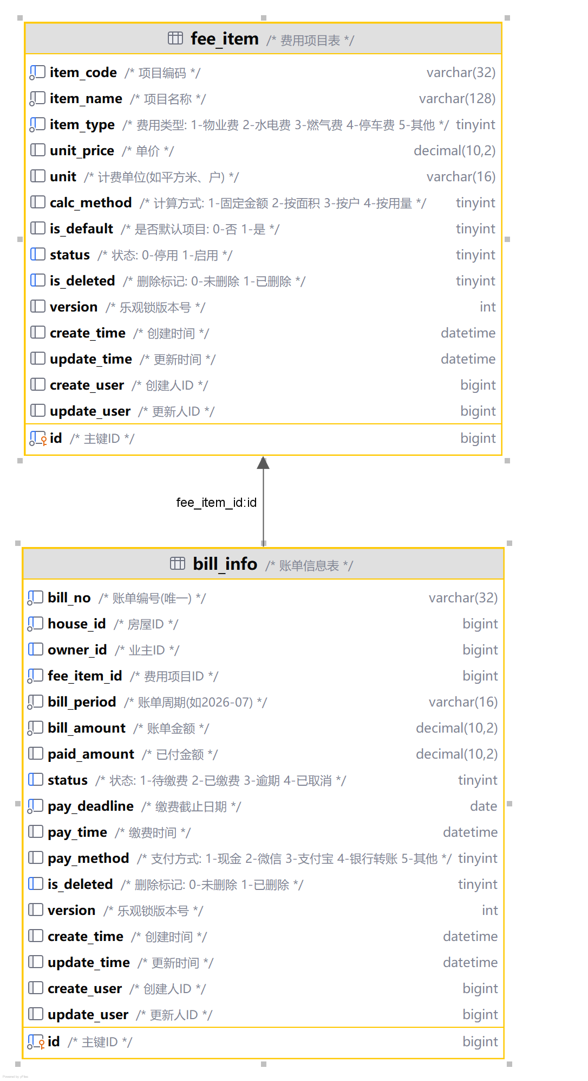

2.13 缴费记录表 (payment_record)
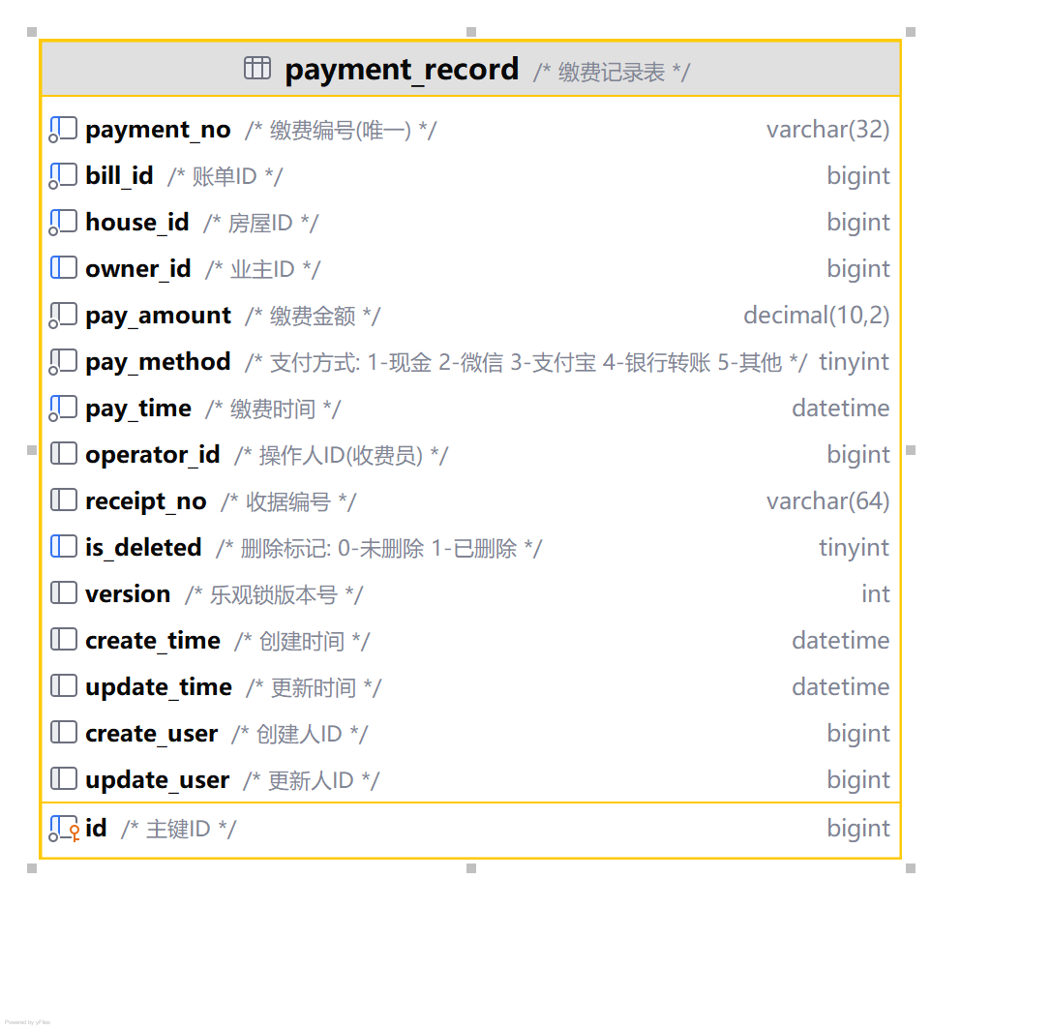

2.14 报修工单表 (repair_order)
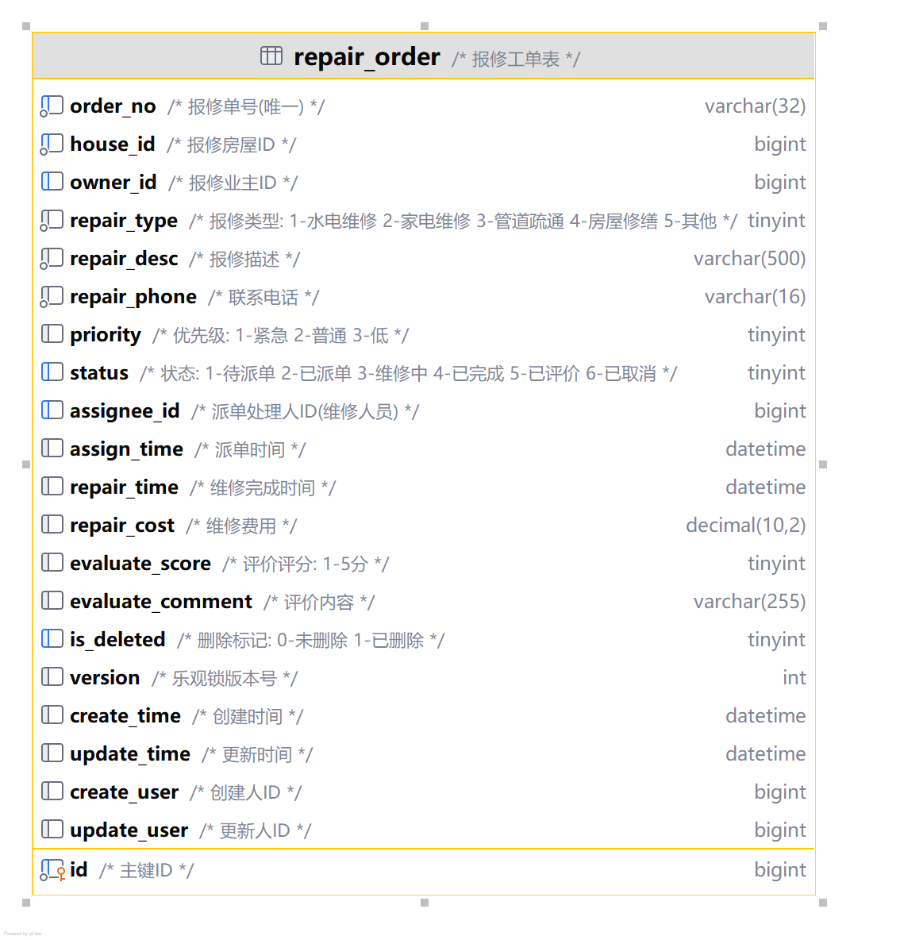

2.15 投诉建议表 (complaint_suggestion)
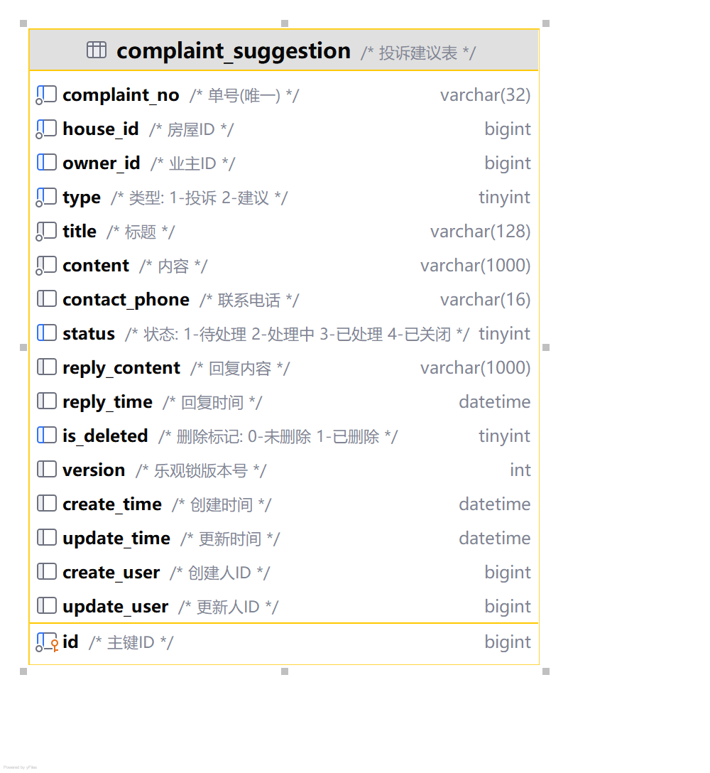

3. 表关系说明
主表 | 从表 | 关系类型 | 关联字段
sys_user_info | sys_user_role | 一对多 | user_info_id
sys_role_info | sys_user_role | 一对多 | role_info_id
sys_role_info | sys_role_permission | 一对多 | role_info_id
sys_permission_info | sys_role_permission | 一对多 | permission_info_id
sys_permission_info | sys_permission_info | 自关联（树形） | parent_id
community_info | building_info | 一对多 | community_id
building_info | house_info | 一对多 | building_id
house_info | owner_house_rel | 一对多 | house_info_id
owner_info | owner_house_rel | 一对多 | owner_info_id
house_info | repair_order | 一对多 | house_id
owner_info | repair_order | 一对多 | owner_id
house_info | complaint_suggestion | 一对多 | house_id
owner_info | complaint_suggestion | 一对多 | owner_id
house_info | bill_info | 一对多 | house_id
owner_info | bill_info | 一对多 | owner_id
fee_item | bill_info | 一对多 | fee_item_id
bill_info | payment_record | 一对多 | bill_id

4. 索引设计
表名 | 索引名 | 索引字段 | 索引类型
sys_user_info | uk_user_name | user_name | UNIQUE
sys_user_info | idx_status | status | 普通索引
sys_user_info | idx_is_deleted | is_deleted | 普通索引
sys_role_info | uk_role_code | role_code | UNIQUE
sys_user_role | uk_user_role | user_info_id, role_info_id | UNIQUE
sys_user_role | idx_user_info_id | user_info_id | 普通索引
sys_user_role | idx_role_info_id | role_info_id | 普通索引
sys_permission_info | uk_permission_code | permission_code | UNIQUE
sys_permission_info | idx_parent_id | parent_id | 普通索引
sys_permission_info | idx_permission_type | permission_type | 普通索引
sys_role_permission | uk_role_permission | role_info_id, permission_info_id | UNIQUE
sys_role_permission | idx_role_info_id | role_info_id | 普通索引
sys_role_permission | idx_permission_info_id | permission_info_id | 普通索引
community_info | uk_community_code | community_code | UNIQUE
community_info | idx_status | status | 普通索引
building_info | uk_community_building | community_id, building_code | UNIQUE
building_info | idx_community_id | community_id | 普通索引
house_info | uk_building_house | building_id, house_number | UNIQUE
house_info | idx_building_id | building_id | 普通索引
owner_info | uk_owner_phone | owner_phone | UNIQUE
owner_info | idx_owner_name | owner_name | 普通索引
owner_house_rel | uk_owner_house | owner_info_id, house_info_id | UNIQUE
owner_house_rel | idx_owner_info_id | owner_info_id | 普通索引
owner_house_rel | idx_house_info_id | house_info_id | 普通索引
fee_item | uk_item_code | item_code | UNIQUE
bill_info | uk_bill_no | bill_no | UNIQUE
bill_info | idx_house_id | house_id | 普通索引
bill_info | idx_owner_id | owner_id | 普通索引
bill_info | idx_fee_item_id | fee_item_id | 普通索引
bill_info | idx_status | status | 普通索引
bill_info | idx_pay_deadline | pay_deadline | 普通索引
payment_record | uk_payment_no | payment_no | UNIQUE
payment_record | idx_bill_id | bill_id | 普通索引
payment_record | idx_house_id | house_id | 普通索引
payment_record | idx_owner_id | owner_id | 普通索引
payment_record | idx_pay_time | pay_time | 普通索引
repair_order | uk_order_no | order_no | UNIQUE
repair_order | idx_house_id | house_id | 普通索引
repair_order | idx_owner_id | owner_id | 普通索引
repair_order | idx_status | status | 普通索引
repair_order | idx_assignee_id | assignee_id | 普通索引
complaint_suggestion | uk_complaint_no | complaint_no | UNIQUE
complaint_suggestion | idx_house_id | house_id | 普通索引
complaint_suggestion | idx_owner_id | owner_id | 普通索引
complaint_suggestion | idx_status | status | 普通索引
complaint_suggestion | idx_type | type | 普通索引

5. 数据字典（枚举值说明）

5.1 用户状态 (sys_user_info.status)
值 | 说明
0 | 禁用
1 | 启用

5.2 角色类型 (sys_role_info.role_type)
值 | 说明
0 | 系统角色
1 | 自定义角色

5.3 权限类型 (sys_permission_info.permission_type)
值 | 说明
1 | 目录
2 | 菜单
3 | 按钮

5.4 是否可见 (sys_permission_info.visible)
值 | 说明
0 | 隐藏
1 | 显示

5.5 房屋状态 (house_info.status)
值 | 说明
0 | 空置
1 | 已入住
2 | 装修中

5.6 业主性别 (owner_info.gender)
值 | 说明
0 | 女
1 | 男

5.7 关系类型 (owner_house_rel.relation_type)
值 | 说明
1 | 业主
2 | 租客
3 | 家属

5.8 是否为主业 (owner_house_rel.is_primary)
值 | 说明
0 | 否
1 | 是

5.9 费用类型 (fee_item.item_type)
值 | 说明
1 | 物业费
2 | 水电费
3 | 燃气费
4 | 停车费
5 | 其他

5.10 计算方式 (fee_item.calc_method)
值 | 说明
1 | 固定金额
2 | 按面积
3 | 按户
4 | 按用量

5.11 账单状态 (bill_info.status)
值 | 说明
1 | 待缴费
2 | 已缴费
3 | 逾期
4 | 已取消

5.12 支付方式 (bill_info.pay_method / payment_record.pay_method)
值 | 说明
1 | 现金
2 | 微信
3 | 支付宝
4 | 银行转账
5 | 其他

5.13 报修类型 (repair_order.repair_type)
值 | 说明
1 | 水电维修
2 | 家电维修
3 | 管道疏通
4 | 房屋修缮
5 | 其他

5.14 报修优先级 (repair_order.priority)
值 | 说明
1 | 紧急
2 | 普通
3 | 低

5.15 报修状态 (repair_order.status)
值 | 说明
1 | 待派单
2 | 已派单
3 | 维修中
4 | 已完成
5 | 已评价
6 | 已取消

5.16 投诉类型 (complaint_suggestion.type)
值 | 说明
1 | 投诉
2 | 建议

5.17 投诉状态 (complaint_suggestion.status)
值 | 说明
1 | 待处理
2 | 处理中
3 | 已处理
4 | 已关闭

